INDICAÇÃO Nº 339/2017

Indica ao Poder Executivo Municipal que efetue a roçagem, limpeza e retirada de galhos e folhas secas, no entorno da Quadra de Esportes, localizada no Bairro Jardim dos Cedros.

Excelentíssimo Senhor Prefeito Municipal,

Nos termos do Art. 108 do Regimento Interno desta Casa de Leis, me dirijo a Vossa Excelência para sugerir que, por intermédio do Setor competente, que realize roçagem, limpeza e retirada de galhos e folhas secas, no entorno da Quadra de Esportes, na Rua Alexandre Furlan, com Rua Ari Barroso, no Bairro Jardim dos Cedros.

Justificativa:

Conforme podemos constatar nas fotos que seguem anexas, o entorno da Quadra de Esportes necessita, com urgência, dos serviços de roçagem e limpeza, uma vez que o mato está muito alto, também existe acúmulo de lixos, entulhos, galhos e folhas secas, que contribuem para proliferação de animais peçonhentos. Além de deixar o local com aspecto feio.

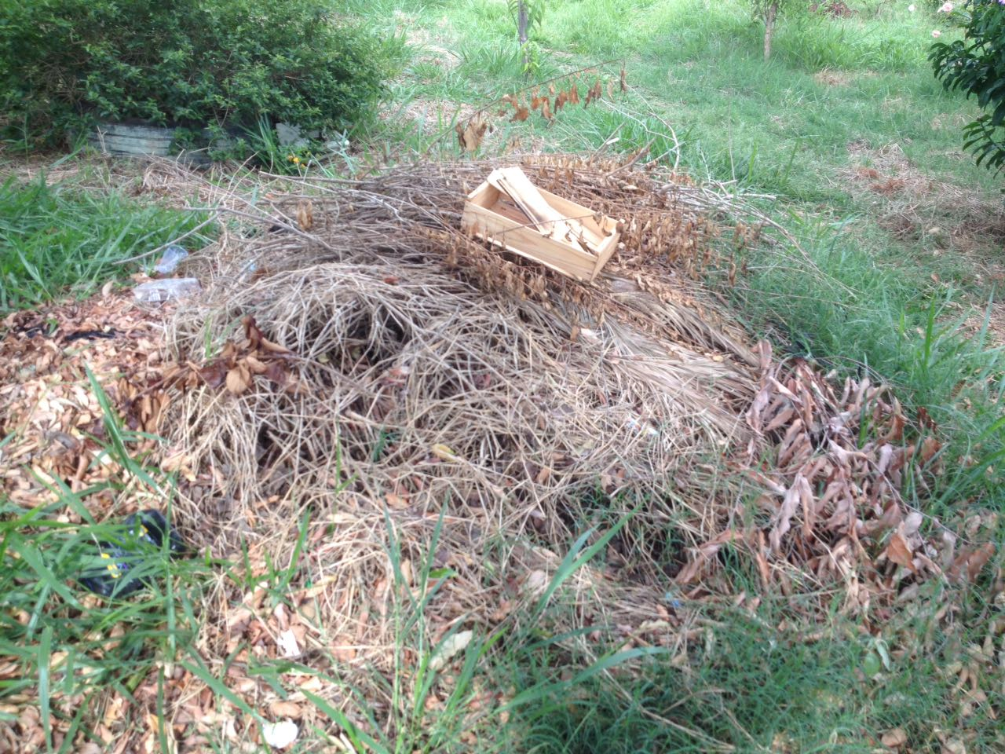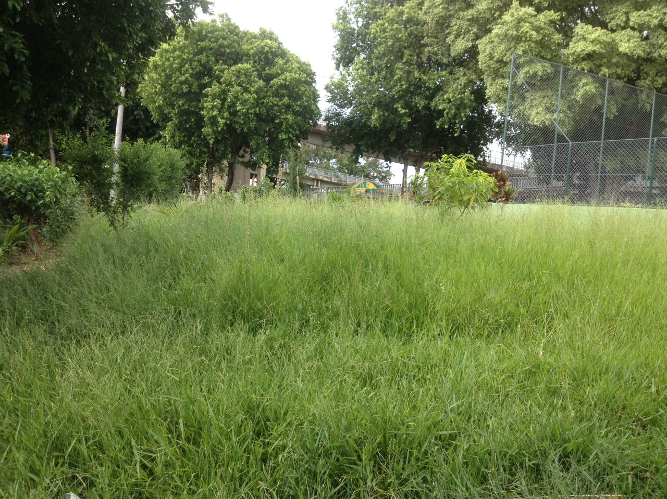

Plenário “Dr. Tancredo Neves”, em 13 de janeiro de 2.017.

CELSO LUCCATTI CARNEIRO

“Celso da Bicicletaria”

-vereador-

